LISTADO DE MATERIALES PARA 6° año EP
CICLO LECTIVO 2018
- ÚTILES NECESARIOS:
- Cartuchera con útiles necesarios.
- Ojalillos.
- 1 diccionario.
- 1 diccionario de sinónimos y antónimos (se podrá usar el de años anteriores)
- 1 block de hojas de color “ El Nene”.
- 1 block de hojas blancas “ El Nene”
- 1 block oficio rayado anillado .
- 1 block oficio cuadriculado anillado .
- 1 resma de hoja
- Folios Nº 3
- 1 cinta transparente ancha
- 1 cinta de papel ancha
- Elementos de geometría: escuadra, regla,tranportador y compás ( todo con nombre y apellido)
- CUADERNOS:
- 1 cuaderno de 100 hojas rayadas FOLIADAS(numerar cada hoja),forrado de amarillo para comunicaciones.
- ÁREA DE PRÁCTICAS DEL LENGUAJE
- 1 carpeta n° 3 con hojas rayadas con los siguientes separadores: ” Prácticas del Lenguaje” , “Actividades permanentes”, “Reflexión sobre el lenguaje ” “ Proyecto” y “ Biblioteca”
- ÁREA DE MATEMÁTICA
- 1 carpeta n° 3 con hojas cuadriculadas con los separadores matemática: “Números y operaciones”; “Geometría, espacio y medida” , “Trabajos prácticos y Evaluativos” ,” Mix matemático” y traer el cuaderno “ Mis apuntes “.
- ÁREA DE CIENCIAS SOCIALES
- Una carpeta Nº 3 con hojas rayadas, con separador, “Cs. Sociales”
- 2 planisferios nº5
- 2 mapas de la República Argentina con división política nº5
- 2 mapas de continente Americano nº5
- 2 mapas de Amèrica del Sur nº5
- ÁREA INGLÉS
- 1 carpeta Nº 3 con separador en folio que incluya: nombre, apellido, curso, sección y área.
Today 2 - isbn del Student's book 9781447901075 Editorial Pearson
+ isbn del Activitybook 9781447900856
El stock de material bibliográfico de Inglés se encuentra disponible en la librerías “Best”, sucursal City Bell, Calle 14a entre Cantilo y 472, teléfono 4723700,Suc. La Plata o bien contactándose con Laura Pucacco (distribuidora), quién hará entrega del material en el colegio a la Coordinadora del Área durante la primer semana de clases. Las familias que se anuncien como miembros de la institución recibirán un 5%de descuento en su compra. Pueden mandar un correo a la siguiente dirección: laurapucacco@thenooks.com.ar, al número, o comunicarse por teléfono al número 15 459 5283
- MÚSICA Y COMPUTACIÓN
_ 1 carpeta Nº 3 con hojas rayadas con separadores que indiquen cada una de las áreas ( Música y Computación)
- ÁREA DE PLÁSTICA materiales a traer en la primera clase de plástica.
-Repuesto Nro 5 blanco
-2 hojas Nro 10 ( 35x50 aprox )
-Pincel
-Lápiz negro 2B 4B
-Papel vegetal
-50 hojas A4
-Cinta de papel o pintor
- camisa vieja para proteger el uniforme.
- 1 pote de témpera de 250 grs azul 6to A.
-1 pote de témpera de 250 grs amarillo 6toB.
- ECOLOGÍA Y ÁREA DE CIENCIAS NATURALES:
- 1 carpeta nº 3 con hojas rayadas y lisas ( 2 separadores : Cs Naturales y Ecología)
- Libro divulgación Viaje al centro de la tierra, Diego Manuel Ruiz. Colección Ciencia que ladra. Editorial Siglo XXI. ISBN: 9789876293570
- Libro de Ciencias Naturales 6, cualquier Editorial (puede ser usado) con nombre para dejar en la biblioteca áulica
- LIBROS:
- Ciencias Sociales: Puerto a diario 6 Cs Sociales. Editorial Puerto de Palos (Bonaerense)6°B
- Cs Sociales 6 Bonaerense Editorial Aique (tapa rosa y celeste) 6° A
- Prácticas del lenguaje: Lectura de verano: Detectives en Palermo viejo. María Brandan. Aráoz
- Primeros días de clases: Libro de divulgación científica: Viaje al centro de la tierra. Manuel Ruiz. Col Ciencia que ladra. Ed SXXI.
- El sabueso de los Baskerville, de Arthur Coman Doyle.
- Ortografía Ortografía para escribir mejor 6. Editorial Santillana.Libro para el alumno.
- Matemática: Matemática para armar 6. Ed Puerto de Palos. Autores: Teresita Chelle, Marcos Varettoni y Liliana Zacaniño.
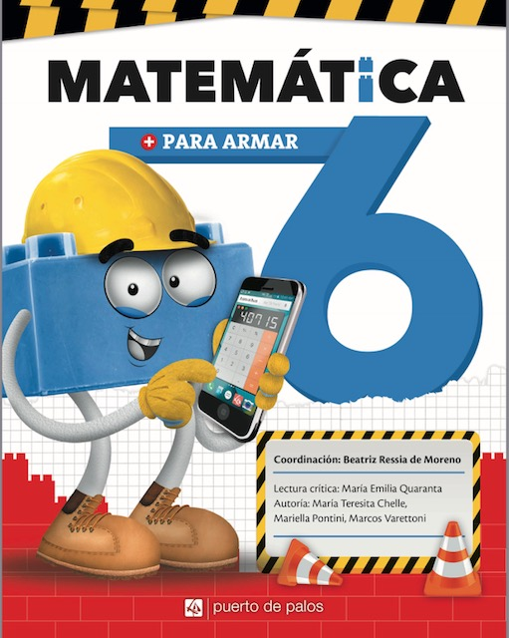
DADO QUE LAS EDITORIALES CONTINÚAN CON INNOVACIONES HASTA EL MES DE FEBRERO, LOS LIBROS RESTANTES SERÁN SOLICITADOS EN EL MES DE MARZO CON LA POSIBILIDAD DE COMPRARLOS ENTRE MARZO Y ABRIL. GRACIAS.
TODOS LOS MATERIALES DEBERÁN SER ENTREGADOS CON NOMBRE, APELLIDO Y CURSO, A LA DOCENTE DURANTE LA PRIMER SEMANA DE CLASES.

